МИНИСТЕРСТВО НАУКИ И ВЫСШЕГО ОБРАЗОВАНИЯ

РОССИЙСКОЙ ФЕДЕРАЦИИ

федеральное государственное бюджетное образовательное учреждение

высшего образования

«Российский государственный университет им. А.Н. Косыгина (Технологии. Дизайн. Искусство)»

Кафедра автоматизированных систем обработки информации и управления

Отчет по лабораторной работе № 1-2

по дисциплине «Математическое моделирование»

Тема: «Основы MATLAB»

Выполнил: Гоянов Р.Р., группа МВА-220

Проверил: Самойлова Т.А.

Задание

1. Построить график функции $y=ln\frac{1}{x^{2}+2x+2}$.
2. Подписать оси на графике, настроить шрифты. Добавить легенду.
3. Найти точку максимума и максимум функции на отрезке [-2;-0.1]

Код программы

clear, clc

x = -2:0.005:-0.1;

y = log(1./(x.^2+2.\*x+2));

xMax = fminbnd(@(x)-log(1/(x^2+2\*x+2)), -2, -0.1);

yMax = log(1/(xMax^2+2\*xMax+2));

hold on

plot(x, y), grid on

plot(xMax, yMax, '\*r')

text(xMax-0.01, yMax-0.01, 'Максимум', 'FontSize', 12)

xlabel('Значение аргумента (x)', 'FontSize', 12, 'FontAngle', 'italic')

ylabel('Значение функции (y)', 'FontSize', 12, 'FontAngle', 'italic')

title('График функции y = ln(1/(x^2+2x+2))', 'FontSize', 16, 'FontWeight', 'bold')

legend('y = ln(1/(x^2+2x+2))', 'Точка максимума', 'Location', 'southwest', 'FontSize', 12)

hold off

fprintf('Точка максимума: x = %0.3f. Максимум: y = %0.3f', xMax, yMax)

Результаты работы программы представлены на рисунке 1.

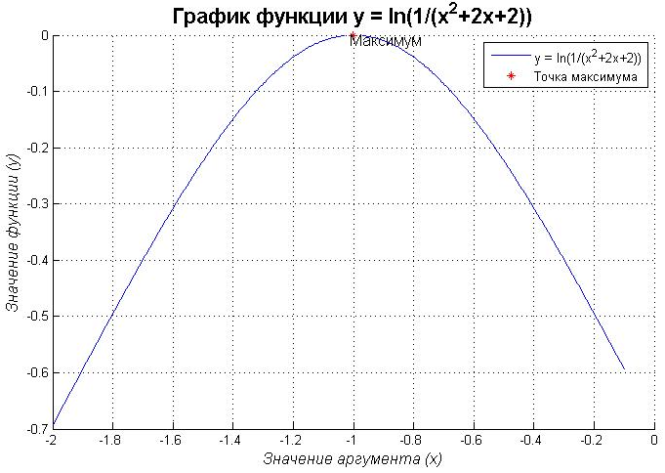

рис. 1